1-3學校結合消防單位資源辦理相關活動
活動名稱 | 學生CPR練習 | 活動日期、時間 | 112年2月10日
活動地點 | 第一會議室 | 參加人次 | 258人
活動照片
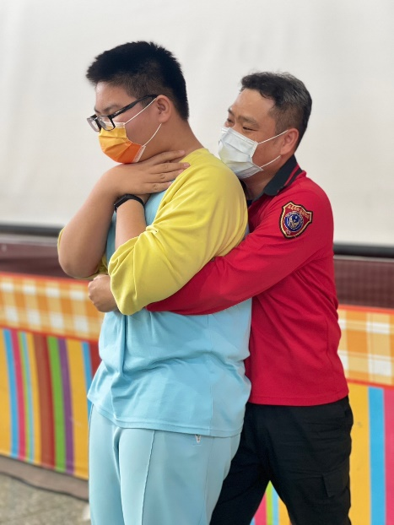
照片說明：消防隊員說明CPR步驟
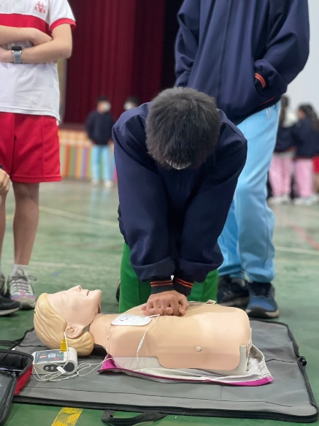
照片說明：學生實作CPR

活動名稱 | 學生CPR研習 | 活動日期、時間 | 111年4月13日
活動地點 | 活動中心 | 參加人次 | 教職員295人
活動照片
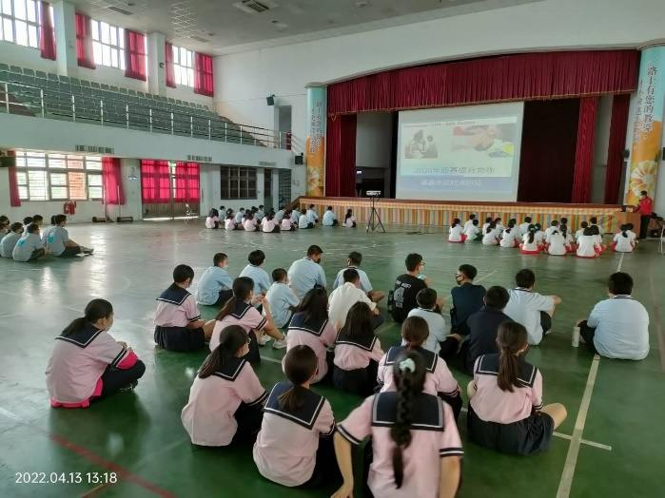
照片說明： 消防隊員進行CPR步驟說明
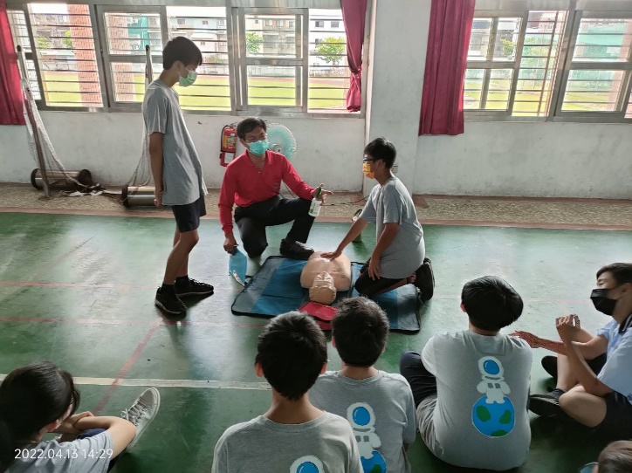
照片說明：學生實作測驗

活動名稱 | 校慶消防隊入校宣導 | 活動日期、時間 | 110年12月17日
活動地點 | 籃球場、操場 | 參加人次 | 學生295人
活動照片
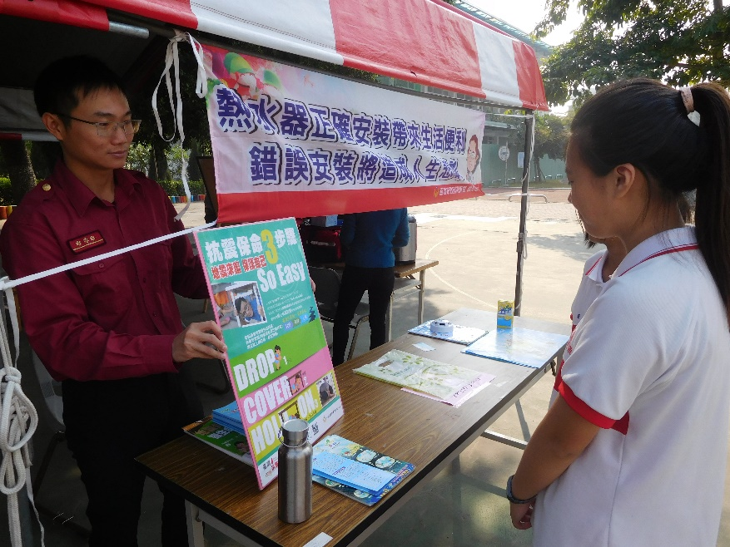
照片說明：消防隊員說明抗震三步驟
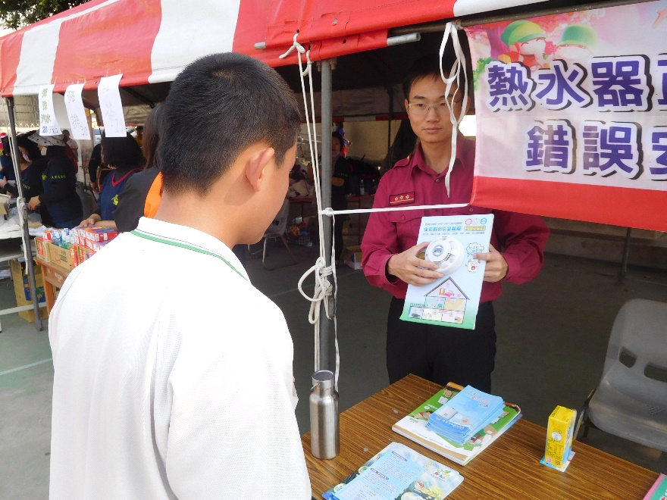
照片說明：消防隊員宣導住警器用途

